Karoske paradnice je spevácka skupina z obce Skároš, ktorá vznikla v júni 2024. Začínalo nás 12 a momentálny stav je 10 členiek. Vedúcou skupiny je Mgr. Helena Elizeušová, členky: Adriána Helmeczyová, Mgr. Monika Jaššová, Mgr. Lenka Onda, Ing. Mária Andresová, Iveta Olexová, Oľga Štibraná, Mgr. Slávka Jambor Štibraná, Mgr. Karin Schmognerová, na akordeóne nás sprevádza MUDr. Tomáš Lipták. Karoske paradnice sa zameriavajú na autentické spracovanie folklóru s dôrazom na zachovanie pôvodného nárečia a kultúrnych prvkov. Ich poslaním je uchovávať a odovzdávať bohaté folklórne dedičstvo ďalším generáciám.
Rok 2024
- Slávnosti Mikroregión Hornád - prvé vystúpenie
- Ždaňanský jarmok
- Rozlúčka s letom - Sokoľ
- Úcta k starším – Šebastovce
- Abovské slávnosti – Košice
- Jasličková pobožnosť – Skároš
Rok 2025
- Jasličková pobožnosť – Sokoľ
- Habovka - súťaž – Košice divadlo Thália
- Folklórne slávnosti - Čaňa
- Stavanie mája – Skároš
- Stavanie mája - Herľany
- Deň kroja - Michalovce
- Dargovská ruža - Svinica
- Festival Šengenský Poludnik – Skároš
Sme pozvaní:
Júl
- Deň obce Geča
- Deň obce Sady nad Torysou
- Koncert pre Furčanov – mestská časť Košice Dargovských hrdinov
August:
- Toryský spev – Kráľovce
September:
- Abovské slávnosti – Skároš
- Deň obce – Sokoľ
- Srdce ako dar - Michalovce

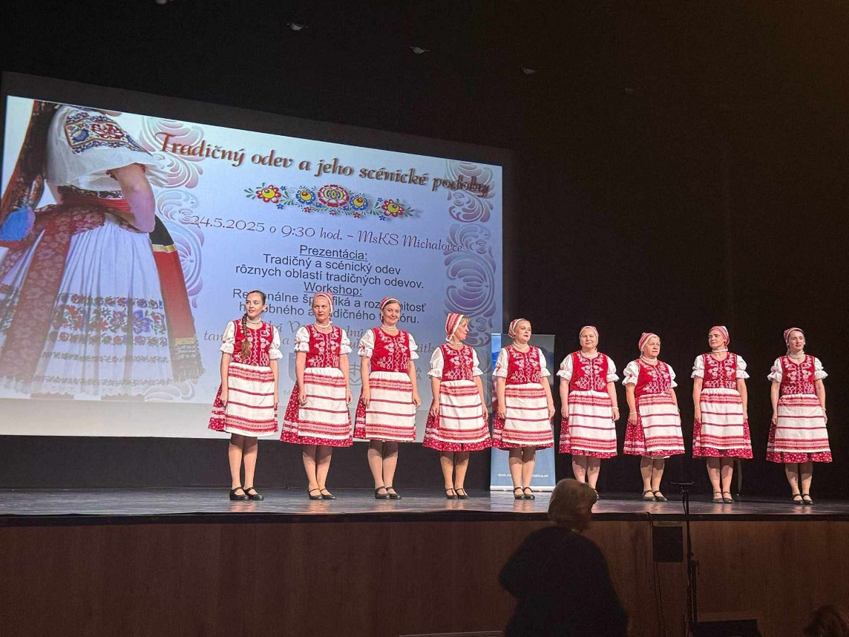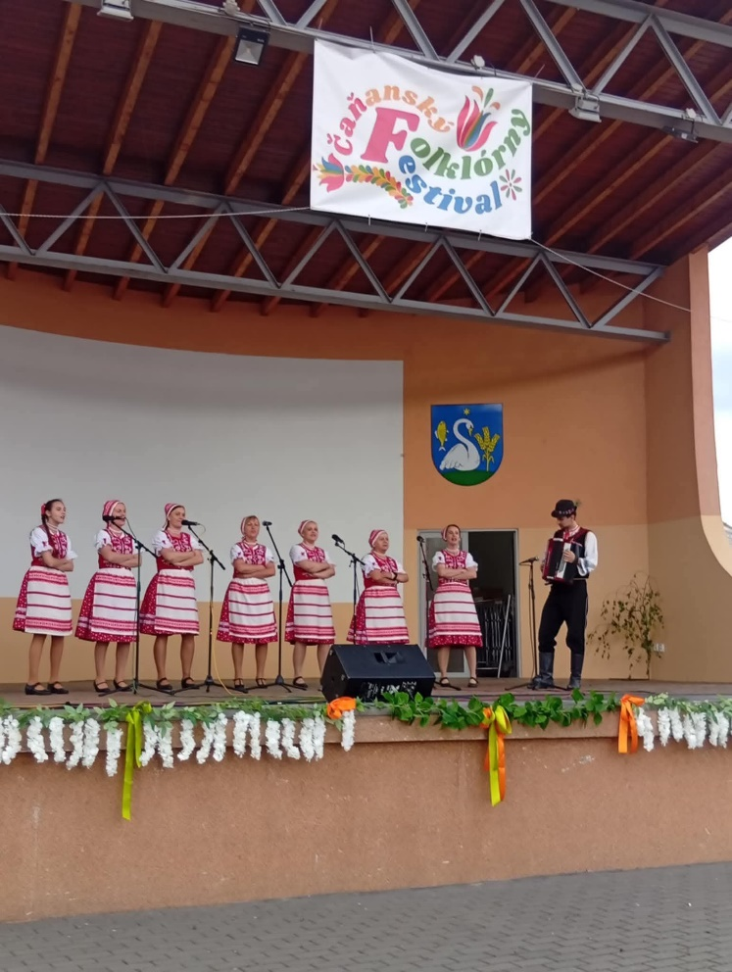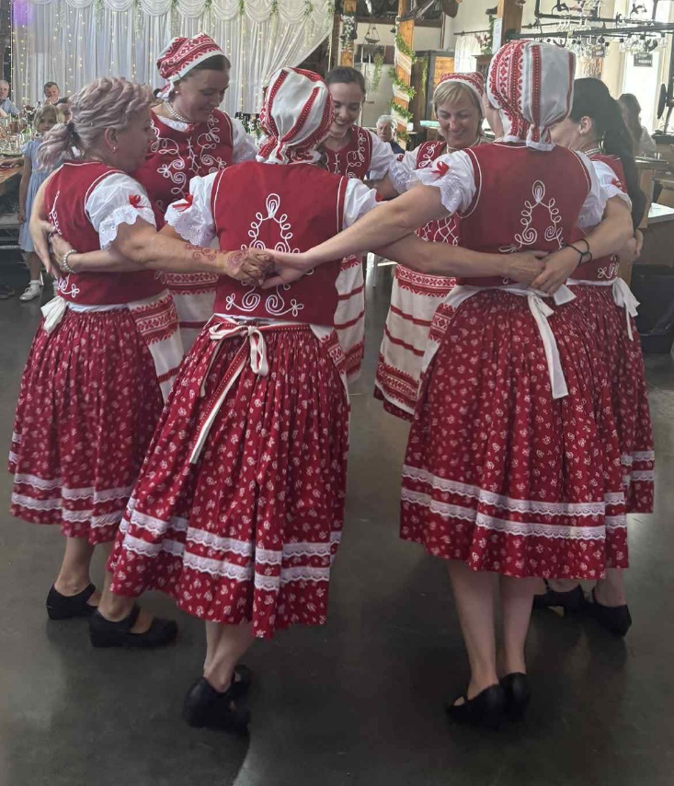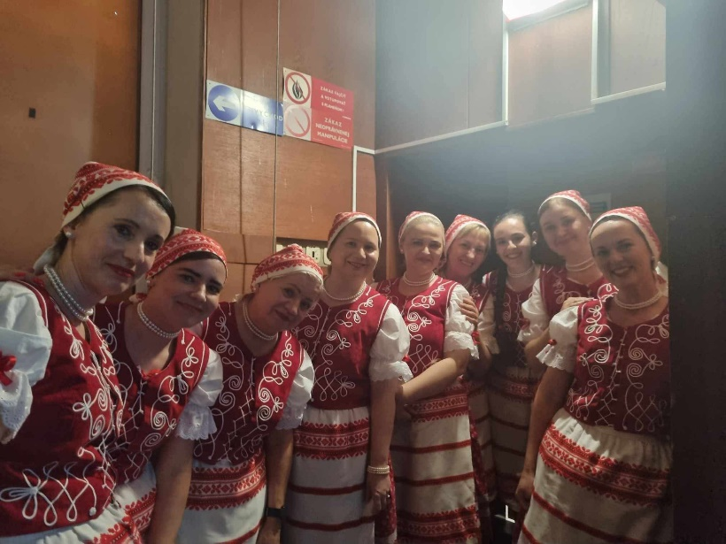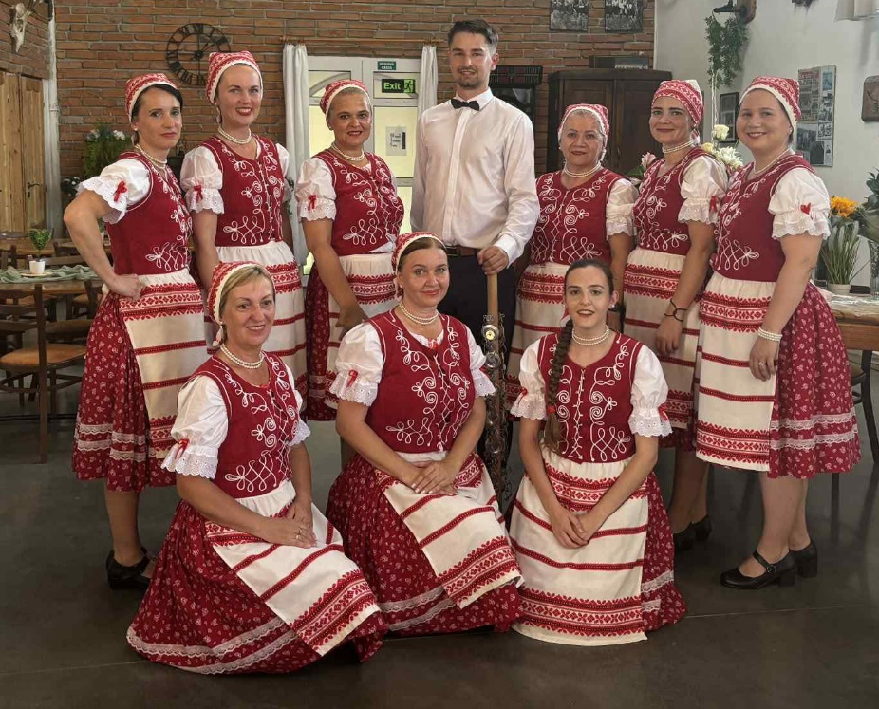
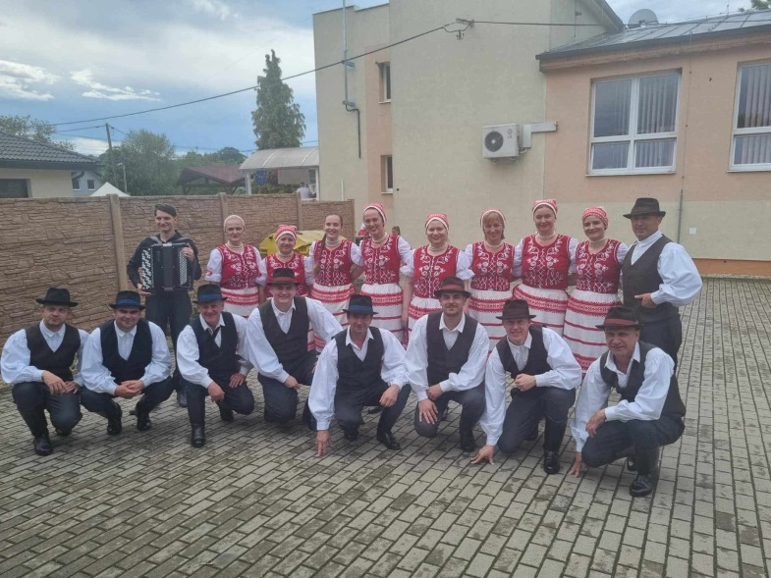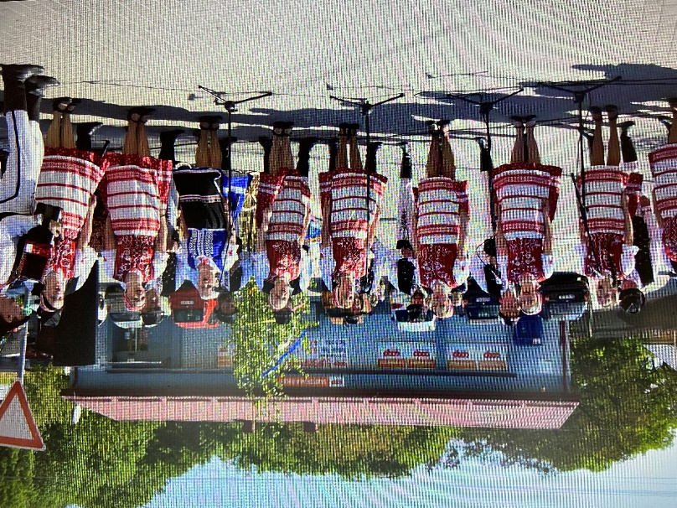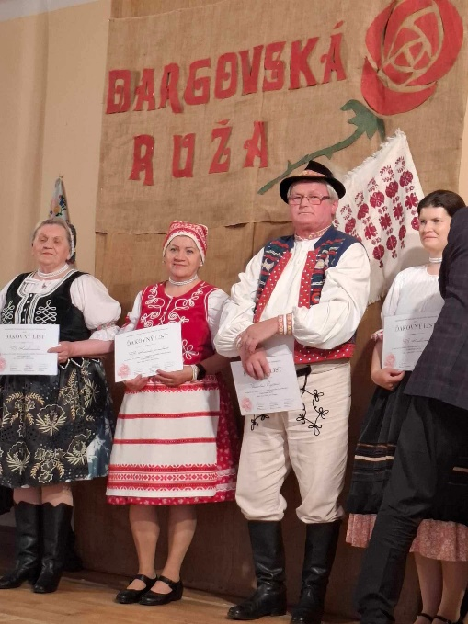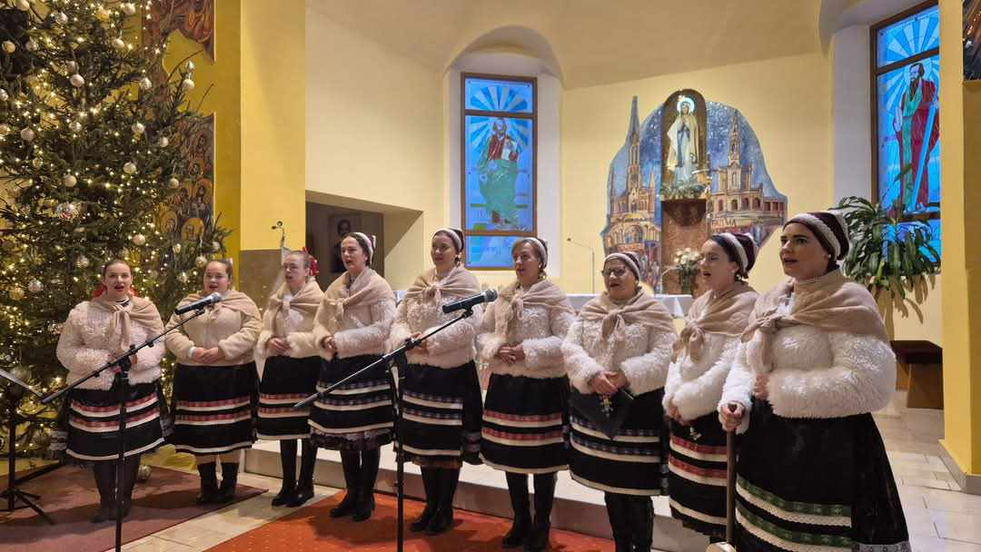

Spracovala: Mgr. Helena Elizeušová

